

Manual Tecnico
Practica 1

Universidad de San Carlos de Guatemala
Centro Universitario de Occidente
División de Ciencias de la Ingeniería
Introducción a la Programación y Computación 2
Segundo Semestre 2024
Kevin Javier López Estrada 201831605
Quetzaltenango, 19 de agosto de 2024
Diagrama de Entidad/Relación
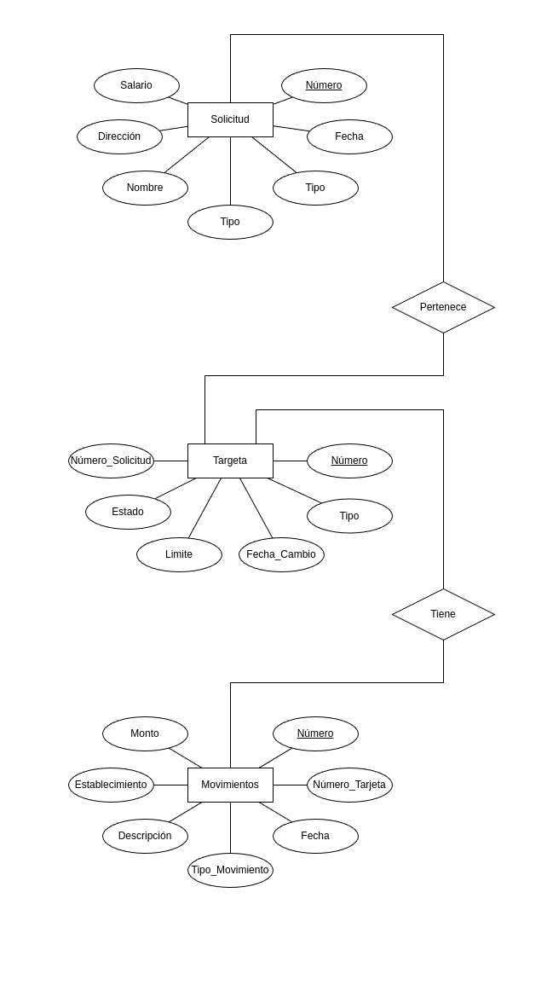
Diagrama de Tablas
